
ΠΠΕΡΙ

Λαμία, 8 Ιουνίου2023
ΔΕΛΤΙΟ ΤΥΠΟΥ
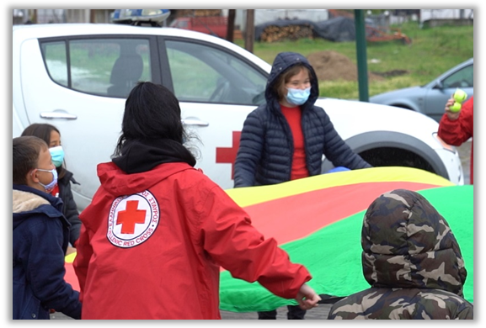
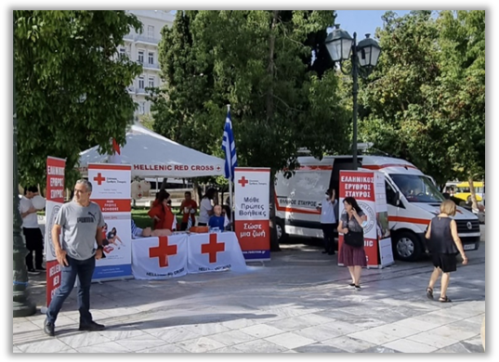
Ο Ελληνικός Ερυθρός Σταυρός εορτάζει την επέτειο ίδρυσής του (11/6, Πλατεία Ελευθερίας)

Το Περιφερειακό Τμήμα του Ελληνικού Ερυθρού Λαμίας, στο πλαίσιο εορτασμού για τη συμπλήρωση 146 ετών από την ίδρυσή του Ε.Ε.Σ., διοργανώνει Δράση ενημέρωσης και ευαισθητοποίησης του κοινού για την υπέρταση , την Κυριακή 11 Ιουνίου και ώρες 10:00 – 12:00 μ.μ, στο κιόσκι στην Πλατεία Ελευθερίας.

O στόχος της δράσης είναι να ευαισθητοποιήσει το κοινό κυρίως στο θέμα της υπέρτασης, του εθελοντισμού, της αλληλεγγύης και της κοινωνικής προσφοράς αλλά και να ενημερώσει για τις επιπτώσεις της κλιματικής αλλαγής στο περιβάλλον και στην υγεία, προτείνοντας παράλληλα καλές πρακτικές προς όφελος της ατομικής και δημόσιας υγείας.

Την εκδήλωση θα πλαισιώνουν γιατροί της πόλης μας και Εθελοντές του Τμήματός μας.

Από το Περιφερειακό Τμήμα
Ε.Ε.Σ. Λαμίας

